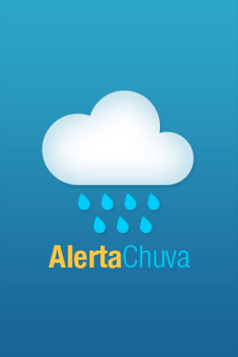

O aplicativo Alerta Chuva tem como objetivo mostrar em quais partes da cidade do Rio de Janeiro está chovendo, bem como um histórico das últimas 96 horas. Além disso, o usuário pode selecionar uma região para ser avisado assim que o pluviômetro detectar chuva.

Ao abrir o aplicativo, é exibido um mapa com ícones que mostram, de acordo com uma legenda, a situação de chuva dos locais monitorados.


Sem chuva

Chuva leva (até 5 mm)


Chuva moderada (de 5 mm até 25 mm)

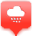
Chuva forte (mais de 25 mm)

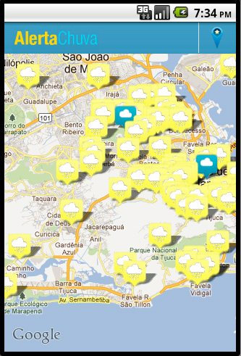

Ao clicar em um ícone, é exibido um painel com informações mais detalhadas, como o histórico de chuva.

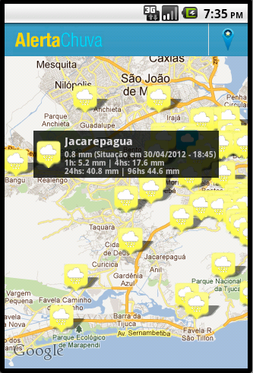

Nas informações detalhadas, o usuário pode salvar esse local para ser notificado quando começar a chover nela. Para isso, basta clicar na imagem da nuvem.

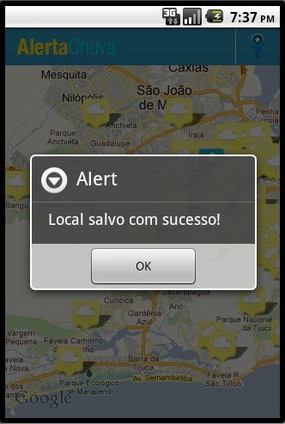

Quando começar a chover na região selecionada, o usuário será avisado pela notificação do Android.

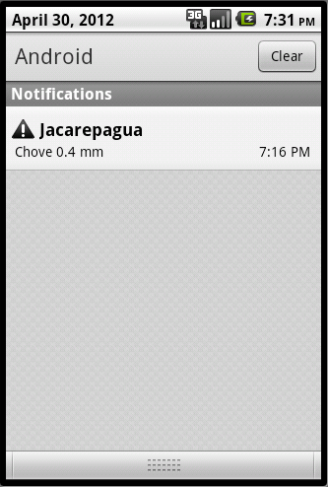

Para limpar a preferência de local, basta clicar na opção “Limpar preferências” no menu.

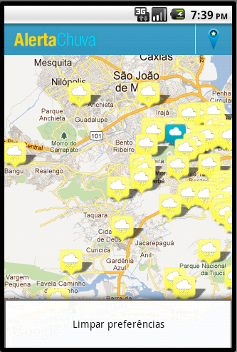

Como o Alerta Chuva é baseado no Google Maps, é interessante que o usuário possa encontrar a sua posição atual no mapa com facilidade. Para isso, existe o botão “Meu Local” no canto superior esquerdo do aplicativo.



O aplicativo Alerta Chuva foi desenvolvido por:

- Diego Guimarães – diegodukao@gmail.com
- Felipe Cruz – felipecruz@gmail.com

